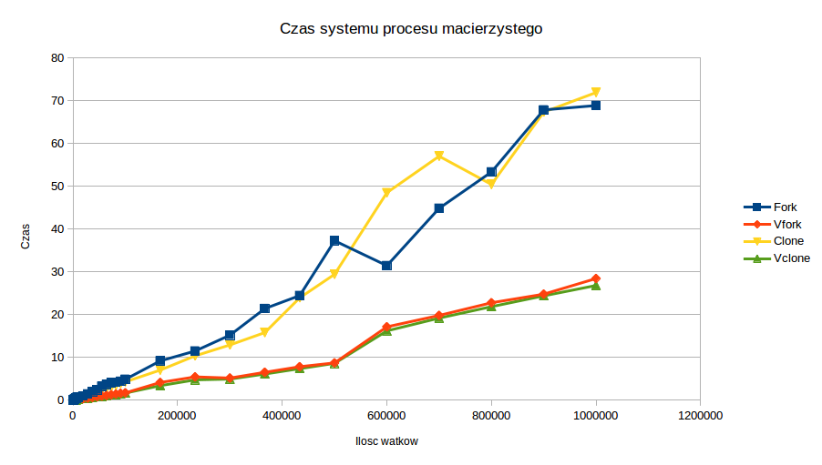
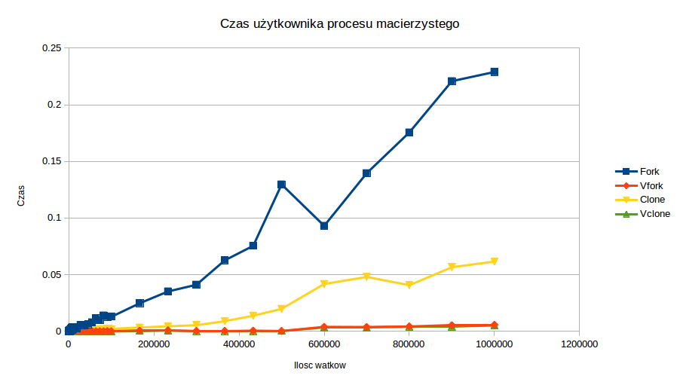
Zbigniew Królikowski, wnioski z ćwiczenia

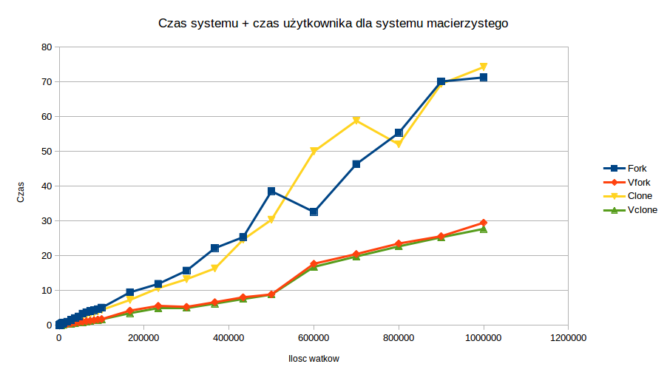
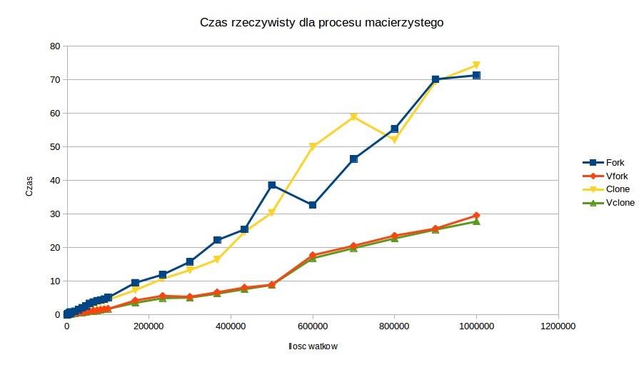

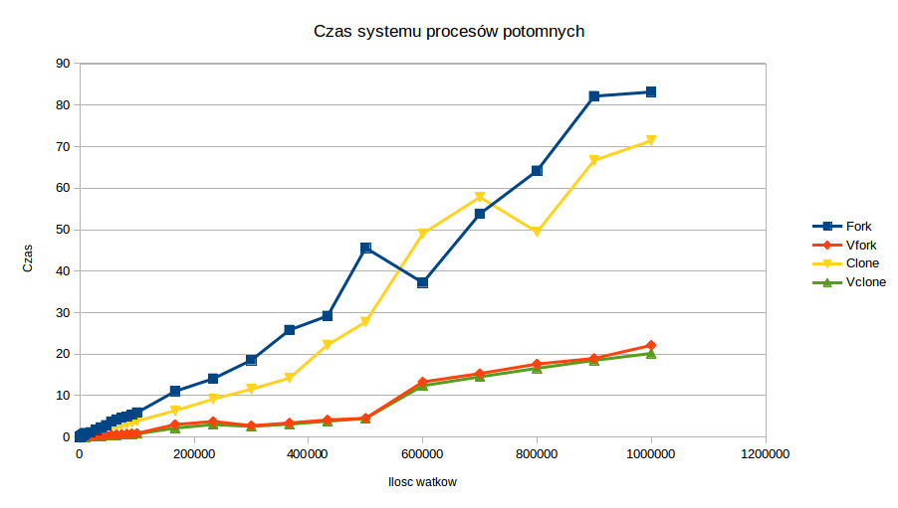
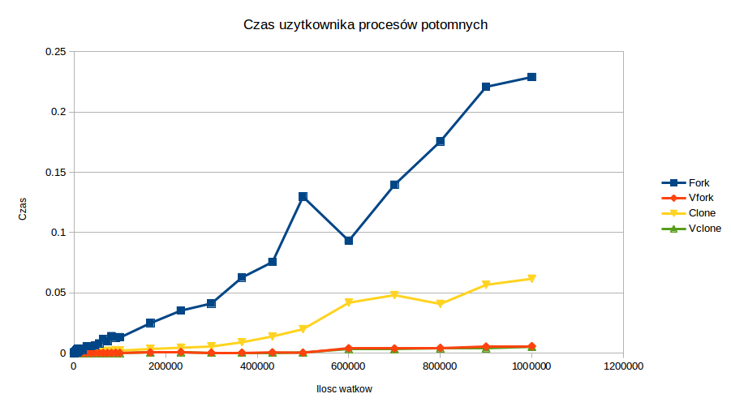

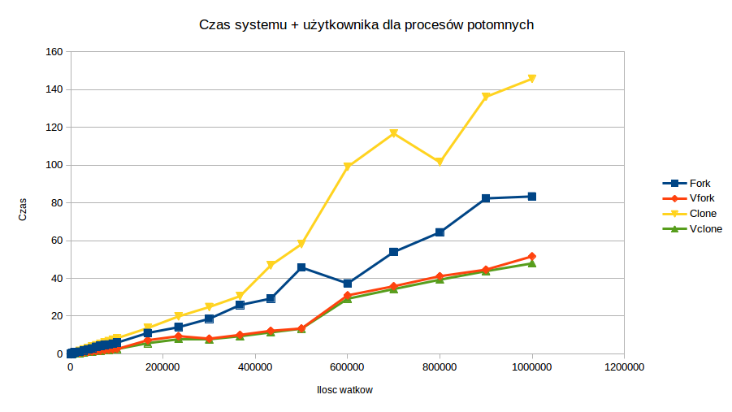
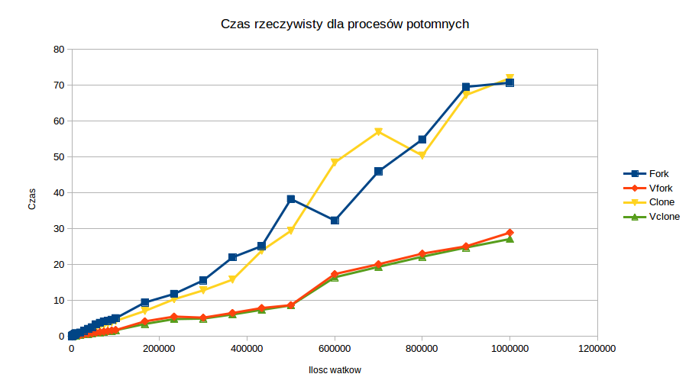

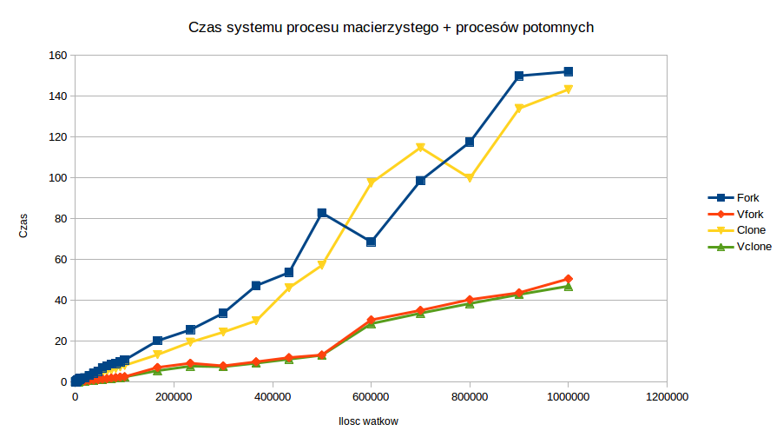
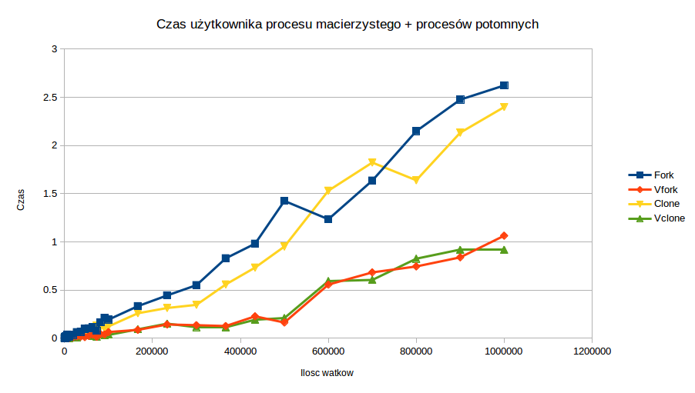

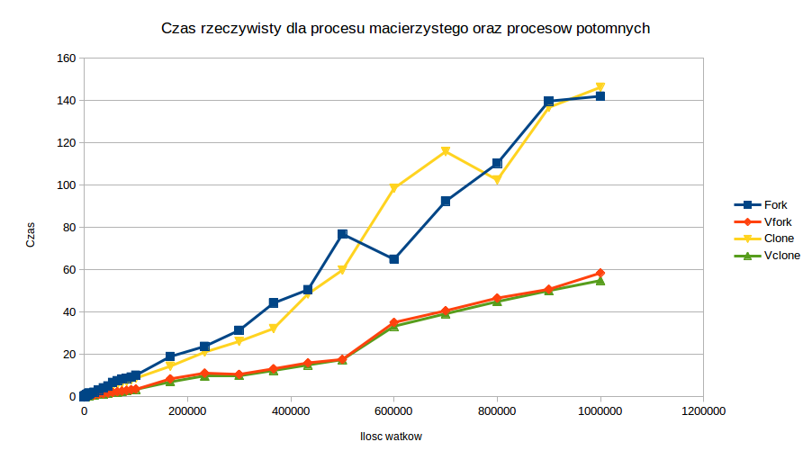

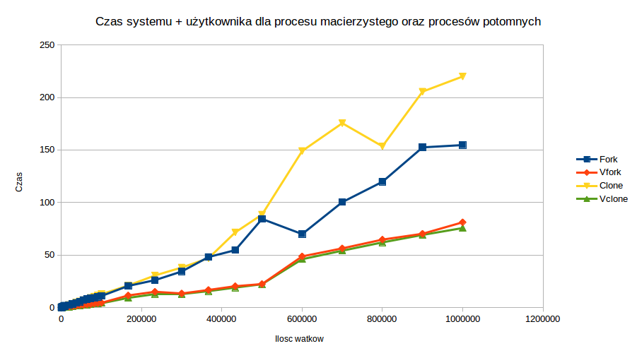

Wnioski:

1. Zgodnie z oczekiwaniami czasy dla fork oraz clone są dłuższe od czasów dla vfork oraz vclone. Wynika to z fundametnalenj różnicy pomiędzy tymi dwoma funcjami. Te pierwsze kopiują wszystkie zasoby procesu takie jak pamięć, przestrzeń adresowa, otwarte pliki co jest wykonywane w czasie systemu.

2. Czasy procesu macierzystego są większe na funkcji Unix'owych niż w przypadku funkcji zaimplementowanych w systemie Linux. Wynika to z ich zależności programowej. Funkcje fork i vfork wykorzystują funkcję clone. Da się o tym przekonać wykorzystując funkcję strace.

3. Funkcje wykorzystują procesor, głównie w trybie systemu, co oznacza, że czynności wykonywane w ich ramie wymagają tego uprawnienia.

